（一）工资待遇
待遇  单位 |  | 月实发工资  （已扣除五险一金） |  |  |  | 其他津补贴  （后三项需工作满一年且考核合格） |  |  |  |  | 招聘条件 | 年龄
 |  | 本科 | 大专 | 中专 | 高中 | 月值班津贴 | 年住房公积金 | 13月奖励工资 | 年绩效考核奖 | 冬季采暖补贴
公安 |  | 5217 | 5165 | 4902 | 4902 | 1000 | 16000-  17000 | 1800-  2000 | 8000-  12000 | 1050 | 特警：退伍军人、公安司法院校大专及以上；其他院校本科及以上；限男性。  检查站、警务站工作人员：普通院校大专及以上，退伍士兵高中及以上，女性占10%。 | 特警30周岁及以下；检查站、警务站工作人员35周岁以下。
教育 |  | 4222 | 4172 | 4104 |  | 1000 | 16000-  17000 | 1800-  2000 | 8000-  12000 | 1050 | 普通话达二乙及以上水平或MHK达三乙及以上水平。工作一年内需取得教师资格证。 | 30周岁及以下。
卫生 | 医生 | 4089 | 4064 |  |  | 1000 | 16000-  17000 | 1800-  2000 | 8000-  12000 | 1050 | 全日制本科及以上 | 35周岁及以下，具有执业医师证的40岁以下，中级以上职称年龄不限。
 | 护士 | 4222 | 4172 |  |  | 1000 | 16000-  17000 | 1800-  2000 | 8000-  12000 | 1050 | 全日制大专及以上 | 35周岁及以下。具有中级以上职称年龄不限。
二、招聘岗位
（一）公安类：事业编制特警95名，便民警务站、公安检查站人员200名。
1.事业编特警职位表
招聘人数 | 性别 | 族别 | 年龄 | 学历 | 专业 | 备注
95 | 男 | 不限 | 30周岁及以下 | 公安司法院校大专及以上；其他院校本科及以上 | 不限 | 退伍军人学历可放宽至高中；能熟练使用普通话交流。
2.公安警务站、检查站工作人员职位表
招聘人数 | 性别 | 族别 | 年龄 | 学历 | 专业 | 备注
185 | 男 | 不限 | 35周岁及以下 | 大专及以上 | 不限 | 退伍军人学历可放宽至高中；  能熟练使用普通话交流。
15 | 女 | 不限 | 35周岁及以下 | 大专及以上 | 不限 | 退伍军人学历可放宽至高中；  能熟练使用普通话交流。
（二）教育类：中学教师98名，小学教师176名，学前教师126名，共400名。
1.中学教师职位表（98名）
数学 | 语文 | 政治 | 历史 | 地理 | 物理 | 化学 | 生物 | 英语 | 计算机 | 美术 | 音乐 | 体育
12 | 30 | 10 | 8 | 7 | 6 | 3 | 4 | 10 | 2 | 2 | 1 | 3
2.小学教师职位表（176名）
语文 | 数学 | 音乐 | 美术 | 英语 | 科学 | 体育 | 计算机
60 | 43 | 14 | 10 | 11 | 14 | 14 | 10
（三）卫生类：81人。

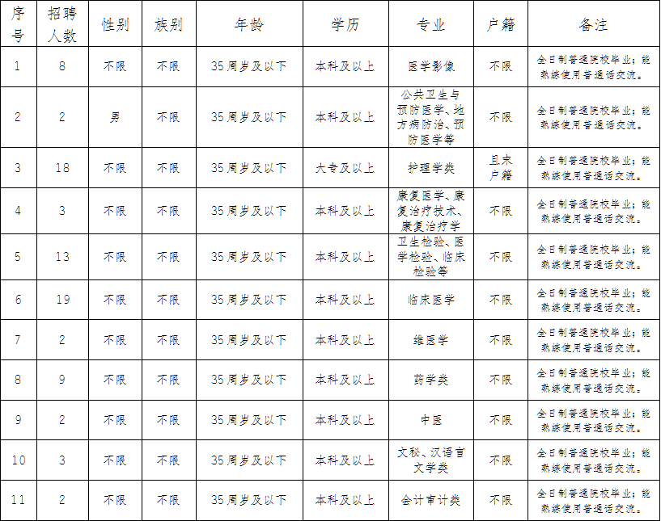

招聘组 | 招聘一组  （河北、陕西、河南、天津、山东、湖北） | 招聘二组  （甘肃、宁夏、四川、重庆、青海、云南、贵州） | 报到保障组 | 电子邮箱
组长 | 张国防：组织部副部长  18160288627 | 袁家辉：人社局局长  13999018068
副组长 | 王峰：组织部办公室主任13899001235 | 王晓军：县中学副校长  15309965876
公安 | 王士金：看守所副所长15909965585  闫晓起：法制大队队长13999620573 | 刘文军：公安局办公室主任15509962889  周正海：公安局干部13579030370 | 袁栋文：公安局办公室干部  1819622317  陈川：公安局办公室干部15099240979 | 525189588@qq.com
教育 | 王伟江：县二中总务处主任  18034839911  杨红：第一幼儿园副园长  18999011939  舒先虎：县二中工会主席  13667502668 | 陈海霞：第二幼儿园副园长15899001929  刘红良：县二小党政办副主任18799822892 | 白冰：教育局教育人事科主任  13779672626  陈荣明：教育局干部  13095168196  张瑜珈：教育局干部  18799090052  高梅：教育局干部18997603839 | 408590712@qq.com
卫生 | 请与招聘一组成员联系 | 请与招聘二组成员联系 | 蒋西倩：卫计委医政科干部15809969628  刘成琳：卫计委医政科干部15999016807 | 405892868@qq.com
人社 | 陈永花：人社局干部  13187813438 | 李欣：县人社局干部18149964746  王浩彬：县人社局干部17628290283 | 蒋奎：人社局干部科科长  18935747765 | 499527584@qq.com

